Розробка уроку англійської мови для 9 класу , підручник Алла Несвіт
Вчителя англійської мови Каплун Ірини Василівни
Тема: Endangered Species
Мета: формувати навички вживання нових лексичних одиниць, поглиблювати знання учнів ,що до проблем довкілля та причин зникнення диких тварин, шляхи вирішення цієї проблеми; вдосконалити навички усного мовлення, читання, аудіювання; розвивати мовну здогадку і мовленнєву реакцію учнів; виховувати зацікавленість у розширенні своїх знань , виховувати екологічну культуру учнів та дбайливе ставлення до природи

Хід уроку
I. Підготовка до сприйняття іншомовного мовлення.
1. Warm-up (Brainstorm)
- At the previous lessons we talked about the environment and you have already known what is the environment. What words do you associate with the environment? ( відповіді учнів)
- We also talked about the main kinds of pollution. Do you remember what are they? ( відповіді учнів)
- Our planet has got many ecological problems , what are these problems? Make up a mind-map .
2. Повідомлення теми уроку.
Today we are going to talk about endangered species of animals. As you know a man lived in a harmony with nature, but today the situation is quite different. The animals and plants are in danger. Some of them are gone forever, they become extinct. Their natural habitat- the place where they live, is destroyed by the human activities. That’s why they are endangered.

II. Основна частина уроку.
- Ознайомлення з новою лексикою.
You are going to watch a video about the endangered species of animals, these words will help you .
Words for you:
-poaching- незаконне полювання
-To poach- полювати незаконно
-Habitat- природне середовище
-to preserve- зберегти
-to spill- розливати
-to survive- вижити, вберегтись
-extinct- вимерлий
-endangered- під загрозою зникнення
2. 1) Watch this video and say which animal species are endangered and why?
(Посилання на відео)
https://youtu.be/M1IDQSeJ1cs

( red pandas, polar bears, pangolins, sea turtles, rhinos, gorillas, amour leopards, giant pandas)
- 2) Now, make up sentences about the reasons why are these animals killed.
Rhinos |  | shells and meat
Sea turtles | are hunted for | beautiful coat
Gorillas | are killed for | horns
Pangolins |  | scales in medical care
Polar bears |  | animal trade
Red pandas
Giant pandas

- 3) Watch the video again and say due to what a lot of animals loose their habitat?
A lot of animals loose their habitat due to …
(global warming, deforestation, increasing pollution, hunting, poaching)
4) What should we do to save these animals? Use should\ shouldn’t
( Учні отримують поради і складають речення з should\ shouldn’t)
-Save energy. - Eat less fish and meat.
-Avoid plastic. –Eat vegetarian meals.
-Save water.
-Use food of your region.
-Save the environment.
-Travel to the rainforests.
3. Reading. (Робота в групах) Ex 3 P 75
Work in groups. You are going to read the children’s letters to the editor of a youth magazine. Group A – letter 1, Group B- letter 2.
-Read and say what endangered species of animals do the children write about?
-Read and say if the statements are true or false. Ex4 P76
4. Writing.
How to Write a Transactional Letter

Formal Transactional Letter

- A formal transactional letter is a letter you write to respond to the information you've read in a newspaper or a magazine, or a programme you've watched on TV. When you write this kind of letter, follow the recommendations:
1. Use the appropriate greeting. (Dear Sir, ... ; Dear Mr Brown, ... ; Dear Editor, ... )
2. Explain your reason for writing.
3. Introduce your first point. (First of all, ... ; To start with, ... ). .
Introduce further points. (Secondly, ; Also, ... ).
Introduce your final points. (Finally, .. ).
4. Introduce any suggestions or proposals you make. (In my view, ... ).
5. End the letter in an appropriate way.
End with 'Yours faithfully' after 'Dear Sir' and 'Yours sincerely' when you use the person's name.

Transactional letter - це тип формальної кореспонденції, коли автор пише свій відгук на певну інформацію, яку він дізнався із ЗМІ (газет, журналів, телебачення). Цей лист складається із певних частин:
1. Привітання.(Greeting)
2. Пояснення причини написання листа.(Reasoning)
3. Пояснення проблеми та певні аргументи.(Your own points or arguments)
4. Пропозиції вирішення проблеми.(Suggestions and proposals)
5. Закінчення листа. (Closure)

N.B. Якщо на початку листа ви звертаєтесь до одержувача по імені, у закінченні ви повинні вжити фразу: Yours sincerely.
Якщо на початку листа ви звертаєтесь до одержувача по посаді або титулу, то у закінченні ви повинні вжити фразу: Yours faithfully.
Якщо ви не поставили кому після звертання, то не треба ставити кому після закінчення.
Давайте ще раз розглянемо лист, який читала перша група .

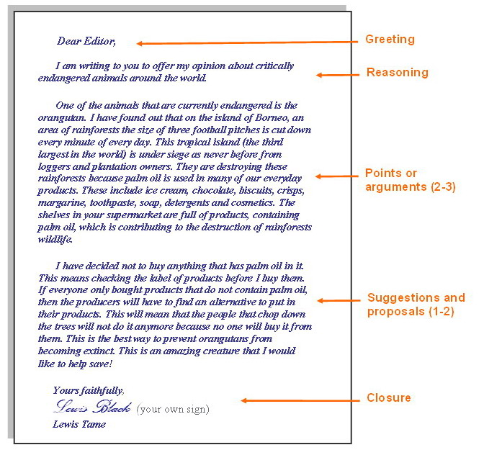

2) The parts of the letter given below are jumbled. Match the parts of the letter (A- E) with the recommendations from the rule (1-5).
A. Yours sincerely,
Rebecca Aberdeen
B. I'm really angry with the fact that only 1,411 tigers are left in India.
C. I think tigers should be protected. Do you?
D. Tigers are living creatures, not rugs and coats. They are beautiful but they look better ALIVE! Killing tigers is like killing humans because we are all living creatures and we all feel pain. I'm glad people are doing something, but is it enough? If there are only 400-500 Sumatran Tigers left and if we keep killing them like this, they'll be extinct in the wild in years.
E. Dear Mr Brown,

III. Заключна частина уроку.
- Домашнє завдання
Write a formal letter in a local newspaper about the endangered species of animals in the place you live, follow the recommendations.
- Підбиття підсумків уроку.
- It seems to me that today we have done something meaningful and it will help other people to stop for a while and think what they do on the earth, how they live and what to do if we want animals to survive on the planet.
- Look at the pictures and say which оf these animals would you most like to save? Ex5P76

